三角形一边的平行线
【巩固练习】
一．选择题
1.（2016•杭州）如图，已知直线a∥b∥c，直线m交直线a，b，c于点A，B，C，直线n交直线a，b，c于点D，E，F，若=，则=（ ）
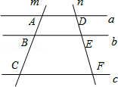
A． B． C． D．1
2. 如图，在△ABC中，DE∥BC，则下列比例式成立的是( )
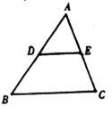
A．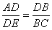 B．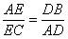 C．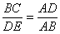 D．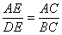
3. 在△ABC中，点D在AB上，点E在AC上，且DE∥BC，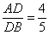，则等于( )
A． B． C． D．
4. 如图，△ABC中，DE∥AC交AB、BC于D、E，如果AB=7cm，AC=5cm，AD=3cm，则DE=( )
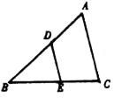
A．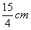 B．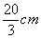 C．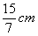 D．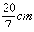
5. 如图，在△ABC中，如果DE∥BC，DF∥AC，则下列比例式中不正确的是( )
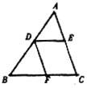
A．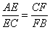 B．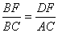 C．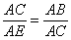 D．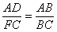
6. 如图，△ABC中，G是BC中点，E是AG中点，CE的延长线交AB于D，则EC：DE的值为( )
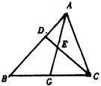
A．2 B．3 C． D．
二. 填空题
7. （2016•无锡一模）如图，直线AD∥BE∥CF，BC=AC，DE=4，那么EF的值是 ．
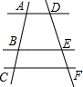

8. 如图，DE∥BC,BF:EF=4:3，则AC:AE=____________.
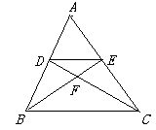
9．已知点G是△ABC的重心，AD是BC边上的中线，如果GD=2cm，那么AD=______.
10. 如图，△PMN,点A,B分别在MP,NP的延长线上，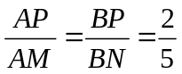,则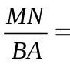________.
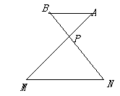
11. 如图，四边形ABCD中，AC、BD相交于点P,若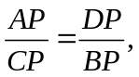AP=8，CP=12，BC=15.则AD=_________.
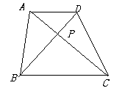
12.（2015•香坊区三模）如图，△ABC中，D、F在AB边上，E、G在AC边上，DE∥FG∥BC，且AD：DF：FB=3：2：1，若AG=15，则EC的长为 .
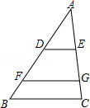
三.综合题
13. 如图，已知，AB∥CD∥EF，OA=14，AC=16，CE=8，BD=12，求OB、DF的长.
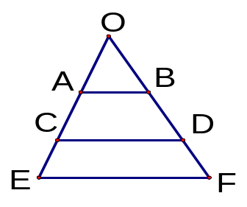
14.已知：如图，在△ABC中，AB=AC，且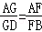，EG∥CD．证明：AE=AF．
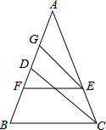
15. 如图，△ABC中，AD是中线，点F在AD上，且AF：FD=1：2，BF的延长线交AC于E，求AE：EC=？
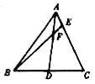

【答案与解析】
一、选择题
1.【答案】B．
【解析】∵a∥b∥c，∴==．故选B．
2．【答案】 D.
3．【答案】 C.
【解析】∵DE∥BC，∴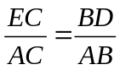,又∵，∴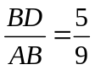,即=.
4．【答案】D.
【解析】∵DE∥AC，∴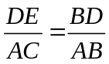，又∵AB=7cm，AC=5cm，AD=3cm，∴BD=4，即DE=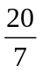.
5．【答案】C.
【解析】提示：∵ DE∥BC，DF∥AC，∴DE=CF, DF=CE.
6.【答案】B.
【解析】作GM∥CD交AB于点M,∵E是AG中点，∴MG=2DE,又∵G是BC中点，∴CD=2MG=4DE
∴EC=3DG,即EC:DE=3:1.
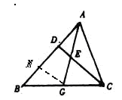
二、填空题
7.【答案】2．
【解析】∵BC=AC，
∴=，
∵AD∥BE∥CF，
∴=，
∵DE=4，
∴=2，
∴EF=2．
8.【答案】4:3.
【解析】∵DE∥BC, BF:EF=4:3，∴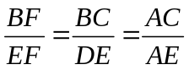
9.【答案】6cm.
【解析】∵点G是重心，∴AG:GD=2:1，又∵GD=2，∴AG=4，即AD=6cm.
10.【答案】3:2.
【解析】∵，∴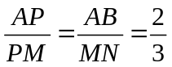.
11.【答案】10.
12.【答案】9.
【解析】∵DE∥FG∥BC，∴=，
而AD：DF：FB=3：2：1，
∴=，
∴=，
∴EC=9．
三、解答题
13. 【解析】∵ AB∥CD∥EF，∴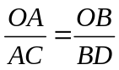,又∵OA=14，AC=16，BD=12，∴OB=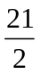.
同理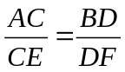,CE=8， ∴DF=6.
14.【解析】证明：∵EG∥CD，
∴=，且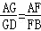，
∴=，
∴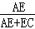=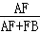，即=，
∵AB=AC，
∴AE=AF．
15.【解析】作DG∥BE,∵AD是中线，∴EG=GC,又∵AF：FD=1：2，∴EG=2AE,即EC=4AE,
∴AE:EC=1:4.
